HÜRRİYET MEYDANI: BİR KENTSEL MEKANIN
YENİLİK VE DÖNÜŞÜM ÖYKÜSÜ

Nur ÇAĞLAR, Zeynep ULUDAĞ ve Adnan AKSU
Mimarlık Bölümü, Mühendislik ve Mimarlık Fakültesi, Gazi Üniversitesi, Maltepe, Ankara, ncaglar@gazi.edu.tr, uzeynep@gazi.edu.tr, adaksu@gazi.edu.tr

(Geliş/Received: 18.01.2005; Kabul/Accepted: 04.07.2005)

ÖZET

Hürriyet Meydanı Türkiye Cumhuriyeti’nin erken döneminde başkent Ankara’nın cumhuriyet ideolojisini ve ulusal ideallerini yansıtan prestijli kent mekanı olmuştur. Meydanın yeni bir mekansal ve sosyal deneyim yaratma durumu yeni kurulan devletin, yeni başkentinin kimliği ile özdeşleşmiştir. Ancak kentin zaman içinde değişen sosyal ve mekansal yapısı ile birlikte meydanın kimliği de değişmiştir. Çalışmanın özünü meydanın dönüşüm sürecini sosyal ve tarihsel perspektiflerden ele alan belgesel öykü oluşturmaktır. Öyküye esas olan kanıtlar, tarihi belgelerden, meydanın zaman-mekan kurgularını anlatan yazılardan, makalelerden, resimlerden, günlük yaşama ait anılardan okunarak bulunmuştur.

Anahtar Kelimeler:Yenilik, kamusal meydan, kentsel mekan, Cumhuriyet ideolojisi.

HÜRRİYET SQUARE: THE STORY OF NOVELTY AND
TRANSFORMATION OF AN URBAN SPACE

ABSTRACT

In the early Turkish Republican period, Hürriyet Square was the prestigious urban space of the new capital Ankara, reflecting the Republic’s ideology and national ideals. Providing a new spatial and social experience, the square was identified with the newness of the Republic’s capital city and its modern urban life. However, the identity of the square has been transformed since then, parallel to the transformation of the spatial and social structure of Ankara. Within this context, this essay tells the documentary story of the square’s transformation process from the social and historical points of view, derived from historical documents, writings on the time and space structure of the square, photographs of the period and accounts of personal memories from daily life.

Keywords: Newness, public square, urban space, republican ideology.

HÜRRİYET MEYDANI: BİR KENTSEL MEKANIN YENİLİK, TÜKETİM VE DÖNÜŞÜM ÖYKÜSÜ

“.....kent meydanına her girdiğinde, bir diyalogun ortasında bulur insan kendini...yıllar sonra döndüğünde aynı diyalogun sürdüğünü görürsün.

...halkı yenilenir: konuşmacılar birer birer ölür ve bu arada, kendi sıraları geldiğinde, şu ya da bu rolde, diyalogda yerini alacak olanlar doğar. Birisi rol değiştirdiğinde veya meydanı ebediyen terk ettiğinde ya da meydana ilk kez girdiğinde, bütün roller yeniden dağılıncaya kadar sürecek zincirleme değişiklikler başlar;...
Zamanla artık roller de eski rollerin tıpatıp aynısı değildir; aslında rollerin entrika ve ani sürpriz teknikleriyle geliştirdikleri aksiyon, düğüm iyice içinden çıkılmaz, engeller çoğalmış göründüğünde bile giderek yaklaşmayı sürdürdüğü bir çözüme mutlaka ulaşır sonunda. Bunu izleyen dakikalarda meydana bakan biri diyalogun her perdede değiştiğini anlar, ancak Melania’lıların yaşamı bunu fark edemeyecek kadar kısadır” Italo Calvino [1].

ROLLER

Kent, doğa ile uygarlık dünyasının bir türevidir. Uygarlık tarihinin gelişimine koşut olarak tekrar tekrar biçimlenmektedir. Diğer bir deyişle kent, değişen oyuncular ve onların değişen rolleri ile başlayıp biten iç içe geçmiş çok çeşitli öykülerin sahnesi olmaktadır. Kentliler, çağlar boyunca gelişen ve serpilen kültürleriyle bu sahnenin bütünleyici parçasıdır.

“Kent değişmenin, başkalaşmanın, çoğulluğun mekanı, o halde çoğu kimsenin ütopik veya gerçekçi özlemlerini oluşturan bir çok maddi ve manevi değerin de ortaya çıkma ve yoğrulma yeri, yani uygarlığın beşiği, potasıdır. Kent belki de bir bakış açısından meydan demektir. Her kentin bir “res publica” yani kamusal nesne olduğu gerçeği kentlilerin bir “corpus” oluşturmalarının bilincini ürettikleri ortaklık, mekanlarının varlığını zorunlu kılar. Meydan böyle bir zorunluluğun doğurduğu kentsel mekandır. Tarih boyunca batılı ülke kentlerinin toplumsal ve ekonomik yaşamının odağı olan meydanda bir yapı sahibi olmak ekonomik, toplumsal ve dinsel kurumların başlıca amacı ve prestij göstergesi ola gelmiştir” [2].

Bu araştırma Ankara’nın Hürriyet Meydanının öyküsüdür. Meydanı önemli kılan onun eşsiz güzelliği ya da görülmeye değer oluşu değildir. Ancak, bu meydan Türkiye Cumhuriyetinin modern başkentinin Cumhuriyet ideolojisi ile ulusal ideallerin biçimlendirdiği en prestijli kentsel mekanıdır. Meydan Cumhuriyet dönemi Ankara’sında tarihi gelişmelerin tanığıdır. Ankara’nın kentleşme sürecindeki değişim ve dönüşüm öyküsü buradan izlenebilir. Yılların üst üste yığdığı anlam katmanları ile bu mekan fiziksel ve sosyal olarak biçimlenir. Aslında Hürriyet Meydanının öyküsü, değişen kentin, kentlilerin değişen sosyal deneyimlerinin ve aynı zamanda o meydana adını veren sosyal kurumun da öyküsüdür.

Eğer ‘yeni’ sözcüğü sözlüklerde tanımlandığı gibi “oluş ve çıkışından beri çok zaman geçmemiş..., o güne kadar söylenmemiş, görülmemiş, gösterilmemiş, düşünülmemiş olan” ise işte bu yeni bir kentsel mekanın öyküsüdür. Eğer yenilik “eskimiş, zararlı ya da yetersiz sayılan geçmişin olumsuzlanması ve reddedilmesi, geleceğin imgeleminin yaratılması” ise bu kentin öyküsü bir ‘tabula rasa’dır.

Kentin 82 yıl öce başlayan öyküsünde tüm kentsel mekanlar geçmişten kopuşu yansıtmak, güne tanıklık etmek ve geleceğe aktarılmak üzere inşa edilmişlerdir. Ankara’da, bozkır toprağında, geçmişten kopmuş, geçmişe dair izleri barındırmayacak yeni bir yaşam, yeni bir toplumsallık, yeni bir gelecek tasarlanmıştır. Meydan bu yeniliğin, ilk tanığı ve yeni mekansal kurgusuna bir örnektir.

Geçen zaman içinde meydanın ‘yeni olma’ durumu tüm kent gibi değişip dönüşmüştür. Tıpkı Italo Calvino’nun [3] belirttiği gibi “meydana bakan biri diyalogun her perdede değiştiğini anlar.” Kanıtları geçmiş zaman içinde aramak olasıdır. Ancak geçmişe dair izler hızla silinmektedir. Hürriyet Meydanı geçmiş, şimdi ve geleceği bir arada barındırmaktadır. Günü anlamak ve gelecekle ilgili kestirimlerde bulunabilmek için geçmişi öğrenmek gereklidir.

Bu bağlamsal çalışmanın temel söylemini, bu öyküye esas olan kanıtları, tarihi dokümanlardan, meydanın zaman-mekan kurgularını anlatan yazılardan, makalelerden, resimlerden, günlük yaşama ait anılardan okuduk ve yerinde bıraktığı izleri sürerek bulduk. O izlerin bizi götürdüğü yerlerde durup düşünerek meydanı tarihsel yöntemle tekrar okuduk.

KENTİN ÖYKÜSÜ

Ankara’nın Türkiye Cumhuriyetinin başkenti ilan edilmesinden sonra başlayan kentleşme öyküsü aynı zamanda yeni kurulan modern Türkiye’nin ve modern kent yaşanının da öyküsüdür. Bu bağlamda Ankara Cumhuriyet ideolojisinin, ulusal ideallerin ve modernleşme projesinin simgesi olagelmiştir. Ankara, her alanda olduğu gibi, modern kent yaşamının kurgulanması konusunda da diğer kentlere örnek olmuştur. Falih Rıfkı Atay’ın [4] belirttiği gibi:

“Ankara bizim için yalnız merkez değil, Anadolu’nun bütün bakımlardan inşasını, imkanlarını ve usullerini öğreten bir mekteb oldu. Ankara’da başardığımız her şey, Ankara’nın dışındaki bütün Türkiye topraklarında daha kolay gerçekleşebilir... Biz Ankara’ya gelinceye kadar şehirciliği ve mimarlığı unutmuştuk. Türk milletinin yapıcılık vasfını burada tekrar dirilttik... Ankara hakikaten semboldür.”

Cumhuriyetin ilk yıllarında yeni başkent açılmakta olan bulvarları, sokakları, yapılmakta olan kurumsal binaları ve konutları ile dev bir şantiye görünümündeydi. Yeni başkenti imar ve inşa etme çabaları olağanüstüdür. Ancak ekonomik sıkıntılar bazen bu süreci uzatmakta ve kent yaşamının bu güç koşulları kentlilerin gündelik yaşamını da etkilemektedir. Vehbi Koç anılarında 1920lerin Ankarasını yokluklar kenti olarak tanımlar:

“Ankara her türlü medeni rahatlık unsurundan mahrum, yeterli suyu olmayan, toz ve fırtınaları ile tanınmış, çevresi hemen hemen tamamen ağaçsız, sıtmalık, sönük ve küskün bir bozkır kasabasıydı. Elektrik yoktu, aydınlanma mumdan başlayarak 5-8-14 numara gaz lambalarıyla yapılırdı. Isınma kürsü denilen gaz sobaları, mangallar veya tandırlar aracılığıyla sağlanırdı. Tandırın etrafında oturan insanlar ortak örtüler örterek ısınırlardı.

Evlerde akarsu yerine kuyu suyu kullanılırdı. Evinde kuyu suyu olmayanlar su ihtiyacını mahalle çeşmelerinden teknelerle veya testilerle su taşıyarak karşılarlardı.

Saka adı verilen sucular yapardı bu taşımacılığı. Bugünkü banyo düzeni olmadığı için mahalle hamamlarına gidilir, çamaşır ise şehre yakın veya şehir içindeki çay kenarlarında yıkanırdı.

Şehir içindeki yollar Arnavut kaldırımıydı, şehir dışı yollar ise topraktı. Nakil vasıtaları kağnı, tatar arabası, yaylı körük ve landon denilen arabalardan ibaretti ve toplu taşımacılık diye bir hizmet yoktu” [5].

Ancak bu küçük Anadolu kasabasının geleneksel peyzajı 1930ların ortalarında tümüyle değişmeye başlar. Belçikalı gazeteci B. Henri Liebrecht, Le Soir’de yayınlanan bir makalesinde 1937 Ankara’sına ilişkin görüşlerini şöyle aktarmaktadır:

“Birkaç dakika önce çölün ortasında idik.; gardan çıkar çıkmaz kendimizi, İstanbul’un dar, eğri büğrü, arnavut kaldırımlı sokaklarıyla tezat teşkil eden, geniş asfalt caddeli, modern ve büyük bir şehrin hareketi ve canlılığı içinde bulduk...Bir asır önce yapılmış ve bize Washington’u kazandırmış Amerikan tecrübesinden beri hiç bir millet hükümet merkezini önceden hazırlanmış bir plan mucibince ve bakir topraklar üzerine kurmak imkanı bulamamıştır” [6].

Eski ve yeni kenti bağlayan en güçlü arter ‘Atatürk Bulvarı’, 1932 Jansen Planının belirlediği iki güçlü ulaşım aksından biridir. Kuzey-güney doğrultusunda Çankaya-Ulus arasında uzanmaktadır. Yeni kent Atatürk Bulvarının kenarlarına tutunarak büyümektedir. Doğu-batı doğrultusunda uzanan diğer aks Ziya Gökalp Caddesidir. Bu iki ana aksın kesiştiği yerde ise Hürriyet Meydanı bulunmaktadır. Dolayısıyla kent makroformunda önemli bir noktada yer almaktadır. Meydanın öyküsü Jansen planının uygulanmasıyla başlar. ‘Atatürk Bulvarının ve ‘Yenişehir’in gelişmesi bu önemli meydanın gelişmesini hızlandırır.

HÜRRİYET MEYDANI’NIN ÖYKÜSÜ

Hürriyet Meydanının gelişimi kentte yalnızca fiziksel değil aynı zamanda sosyal bir değişimdir. Meydanlar Avrupa kentlerinin kent tarihinde geleneksel kamusal mekanlar olarak beliren öğelerdir. Ancak Osmanlı kent kültüründe bu tür kamusal mekanlar yer almaz. 19. yüzyıldan önce Osmanlı kentinin geleneksel dokusunda ve toplumsal yapısında kalabalıkların bir araya gelmesi için kullanılmakta olan kamusal alanlar, cami avluları, mesire yerleri, çeşmelerin etrafı ve pazar yerleridir [7].

Ankara için meydan yeni bir kentsel deneyimdir ve yeni bir kamusal kültürün gelişmesine işaret eder. Sharon Zukin’in de belirttiği gibi: “Kamusal kültür yaratmak hem sosyal etkileşim için kamusal mekan biçimlendirmeyi hem de kentin görsel sunumunu inşa etmeyi kapsar” [8].

Kentte yeni sosyal deneyimler ve yeni toplumsal kültür gelişmekteyken, yeni kurumsal yapılarla meydanın fiziksel özellikleri de biçimlenmeye başlar. Ankaralılar 1970-80lerde Tandoğan Meydanının simgesi olan havuzu ve heykeli, çevresindeki oturma ve dinlenme alanını anımsarlar. Bu heykel Cumhuriyetin ilk yıllarında Atatürk Bulvarı ile Ziya Gökalp Caddesinin kesiştiği alanda bulunan, sonraları Hürriyet Meydanı olarak anılan büyük meydana doğru açılan parka adını vermekteydi. Havuzbaşı olarak anılan bu park kentin en temiz ve bakımlı parklarından biriydi. (Şekil 1) Yapım yılı, yapımcısı ya da tasarımcısı ile ilgili bilgi bulunmamakla birlikte Cumhuriyetin ilk yıllarından başlayarak yoğun olarak kullanıldığı pek çok kaynakta belirtilmiştir. Ankara Belediye Bandosunun Havuzbaşında verdiği akşam konserlerinin veya ilkbahar akşamları Atatürk Bulvarı’nda yürüyüş yapan Ankaralıların Havuzbaşında soluklanmalarının haber ve fotoğrafları dönemin günlük gazetelerinde sıkça yer almaktaydı (Şekil 2).
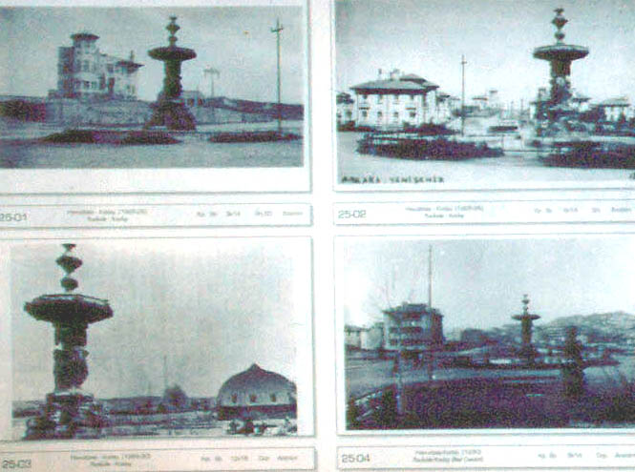
Şekil 1. Ankara, ‘Havuzbaşı’,
Ankara Posta Kartları ve Belge Fotoğrafları Arşivi, (1994) Belko, Ankara

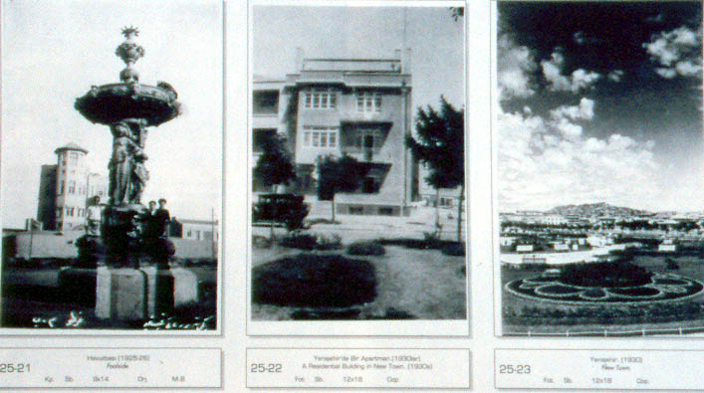
Şekil 2. Ankara, ‘Havuzbaşı’ Yenişehir
Ankara Posta Kartları ve Belge Fotoğrafları Arşivi, (1994) Belko, Ankara
Atatürk Bulvarının ortasında akasya ağaçları bulunan geniş refüjü, iki yanında atkestanelerinin gölgesinde uzanan geniş kaldırımları ve bulvar kafeleriyle bilinen ve Ankaralıların ‘piyasa yeri’ olan, güney kesimindeki yürüyüşlerin bittiği yerdi Havuzbaşı (Şekil 3 ve 5) [9].
1929 yılında Kızılay Genel Merkezinin bu meydanda yaptırdığı hizmet binasına taşınmasıyla birlikte bu park Kızılay Parkı, meydan ise Kızılay Meydanı, semtin adı ise Yenişehir yerine Kızılay olarak anılmaya başlandı (Şekil 4).

Meydanda yer alan diğer önemli kentsel peyzaj elemanı ise Kızılay Parkının karşı köşesinde açılan Güven Parktır. Holzmeister’in tasarımı olan bu park 1932-1936 yılları arasında inşa edilmiştir [10]. Dikdörtgen bir havuzun başında yer alan Güven Anıtı ile bu park oldukça önemli bir “kentsel işaret”tir (Şekil 5).

1957’den sonra, Uybadin-Yücel imar planı uygulanmaya başlar. Bu dönemden sonra Kızılay Parkı, Ankara’nın hızla artmakta olan trafik yükünü karşılayabilmek amacıyla Atatürk Bulvarının ve Ziya Gökalp Caddesinin genişletilmesi nedeniyle önemli ölçüde küçülerek bir kurum bahçesi niteliği alır. Parktaki havuz ve heykel taşınmıştır. Hacettepe Parkı ve Gençlik Parkında belli sürelerle yer alan heykel ve havuz, metro istasyonları yapımının başlamasıyla en son yeri olan Tandoğan Meydanından da kaldırılmıştır. Kızılay Meydanında artık heykeli olmayan küçük bir havuz, çocuklar için oyun yeri ve Kızılay Kurumuna gelir getirecek ürünlerin satıldığı bir büfe yer almaktadır.

Değişen ve dönüşen kent ve gündelik yaşam farklı mimari programların da ortaya çıkması demekti. 1960larda meydanın fiziksel özelliklerini güçlü bir şekilde etkileyen bir yapı olan ‘gökdelen’ inşa edilir (1959-1964). Ticari bir büro yapısı olan ‘Emek İş Hanı’ aynı zamanda Türkiye’nin ilk gökdelenidir. Yapının etkileyici ölçeği hem meydana hem de kente farklı bir imaj kazandırmıştır. Altmışlardan sonra ticari kullanımlar Atatürk Bulvarı boyunca gelişen konut dokusunun yerini alır ve bulvarın kenarlarına tutunarak yayılır. Bu dönemden sonra Kızılay, merkezi iş alanı olan Ulusa alternatif bir ticaret bölgesi olmaya başlar. Bulvarın ve Ziya Gökalp Caddesinin hızla gelişmesi ve genişletilmesiyle birlikte Kızılay Parkı artık küçük bir bahçe niteliğine bürünür.
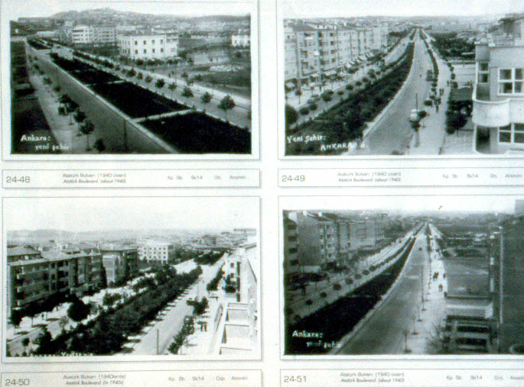
Şekil 3. Ankara, ‘Atatürk Bulvarı’ Yenişehir 1930 –1940, Ankara Posta Kartları ve Belge Fotoğrafları Arşivi, (1994) Belko, Ankara

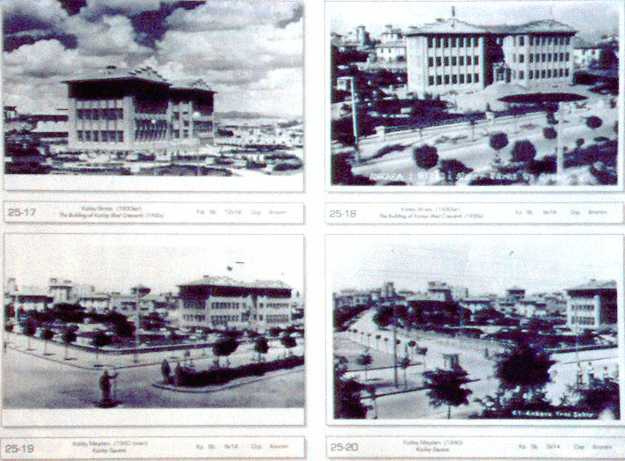
Şekil 4. Kızılay Binası, Yenişehir 1930lar, Ankara Posta Kartları ve Belge Fotoğrafları Arşivi, (1994) Belko, Ankara

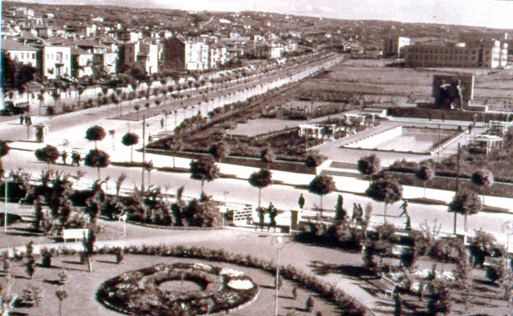
Şekil 5. Ankara, ‘Güven Park’ 1937, Ankara Posta Kartları ve Belge Fotoğrafları Arşivi, (1994) Belko, Ankara

1970li yıllarda bir park olarak fiziksel özelliklerinin tümünü yitiren Kızılay Parkı tamamen ortadan kaldırılır. Kızılay Binasının önünde yalnızca küçük bir bahçe kalır. Satış büfesi durmakla birlikte artık daire biçimli bir çiçek tarhı ve yaya yollarından arta kalan alandaki çim zeminden başka bir şey yoktur. Bu çim zeminin Ziya Gökalp Caddesi tarafında ise ülkemizde böyle bir sağlık ve yardımlaşma kurumunun oluşumuna ve kurumsallaşmasına emeği geçenlerin büstleri yer almaktadır.

1979 yılında Kızılay Binası yerine yeni bir yapı yapılmak üzere yıkılır ve kurum çalışmaları geçici olarak sürdürülmek üzere Karanfil Sokakta bir yapıya taşınır. Bu alan ‘Kızılay Sosyal ve Rant Tesisleri Mimari Projesi’ elde edilmesi amacıyla yarışmaya açılır.

Yapının yıkım kararına Kültür Bakanlığı karşı çıkar. Böylece başlayan engeller dizisi, yeni binanın yapım sürecini geciktirir. Kızılay Binasının arsası uzun bir süre otopark olarak kullanılır. Aynı yıllarda arsa, bazen inşaat panolarıyla çevrili bir inşaat alanına, bazen de yılbaşlarında kartpostal sergilerinin açıldığı bir sergi alanına dönüşür. Gayrimenkul Eski Eserler ve Anıtlar Yüksek Kurulu A-1607/79 sayılı kararında yapının önemli bir mimari özelliği ve tarihi değeri olmadığını belirterek yerinde yapılacak yeni binanın Kızılay Meydanını ve bahçesini değerlendirecek bir kentsel yenileme projesi niteliğinde olmasını ister. Bir ara bu parselin (1163ada/24parsel) yeşil alan olarak ayrılmasına karar alındıysa da (karar no:211/79) Gayrimenkul Eski Eserler ve Anıtlar Yüksek Kurulunun kararında yeşil alan istemi doğrultusunda bir ifade bulunmadığı gerekçesi ile reddedilir.

Kurum, bu meydandaki yeni binasında, kentin ekonomik, sosyal ve kültürel yaşantısına katkıda bulunmayı, Kızılay’ın asli görevi olan sosyal ve sağlık yardım faaliyetleri için sağlam ve sürekli bir gelir kaynağı yaratılmasını ve kentin en önemli meydanında yapılacak olan bu yapının günün modern mimarlık anlayışına ve teknolojik gelişmelerine uygun olmasını hedeflemektedir. Yeni yapının, ölçeği ve plastiği ile yakın çevre yapılarından ayrılması, bulunduğu alana adını veren Kızılay’ın ismini ebedileştiren simgesel bir kitle olması, kentin siluetine ve Kızılay Meydanının ölçeğine, doluluk boşluk oranına boşluk yönünde katkıda bulunması beklenmekteydi. Yani kurum ekonomik çıkarları doğrultusunda çağdaşlaşma isteği gösteren, gelişimci bir adım atarken kentsel değerlerin yanı sıra kurumun simgesel değerini ve prestijini de göz ardı etmemektedir. Yarışma sonucu 21.7.1980 tarihinde kesinleşmiştir. Bu beklentilere cevap vereceğine inanılan bir tasarım birinci seçilir ve uygulanması kabul edilir.

Ancak bu karar hemen uygulamaya geçmez. Ankara Belediyesi İmar Müdürlüğü tarafından seçilen projenin "Kızılay Meydanını bloke edebilecek ve görüntüyü olumsuz yönde etkileyebilecek kadar büyük olup, burada zaten mevcut olan yoğunluğu arttırıcı, kentin ve meydanın yeşil alan ihtiyacının giderilmesini önleyici, şehrin en çukur ve kirliliğin en yoğun olduğu bu bölgesinde hava kirliliğini olumsuz yönde etkileyici özelliklere sahip olduğu gerekçesiyle ve otopark ihtiyacını karşılamak amacıyla Güven Parkın altında bir otopark düzenlemesi önerildiği, oysa burada yapılması düşünülen katlı yeraltı otoparkı ile ilgili somut bir karar olmadığı, bu durumda yapının meydandaki yaya ve taşıt trafiğine artı yük getirerek ulaşımı olumsuz yönde etkileyeceği” düşünülerek inşaatı uzun süre engellenmiştir [11].

Daha sonraki yıllarda Başbakanlık DPT Müsteşarlığı’nın Sosyal Planlama Başkanlığı, istek üzerine bir koordinasyon toplantısı düzenleyerek sözü geçen sakıncalar için önlem alınması şartıyla inşaata izin verilmesini bildirir. İnşaat çalışmaları 90ların ortasında başlar. Günümüzde Kızılay Meydanında yükselmiş ve hala kullanıma açılmamış olan bu yapı bize Havuzbaşının ve Kızılay Parkının tarihe karıştığını anlatmaya yeterlidir. Ancak meydan popüler ve dinamik yapısıyla hala ayaktadır. (Şekil 6).
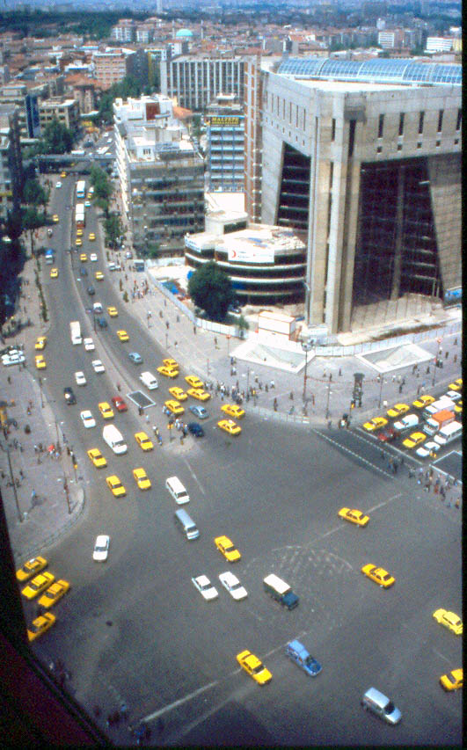
Şekil 6. Ankara, ‘Kızılay Meydanı’, 1999

MEYDANIN ÖYKÜSÜ DEVAM EDİYOR

“Çağdaş kent, insan yapısı, fiziksel bir öğe olarak bir çok katmandan oluşur. Eski zamanlardan kalmış (üzerindeki yazıların silinip başka yazıların yazılmış olduğu) bir parşömen gibi kent de farklı yapısal formlardan oluşan birçok peyzajın geçen zaman içerisinde birbiri üstüne gelmesi ile şekillenmiştir. Geçmişinde neler olduğu, neler yaşandığı önemlidir, çünkü kent ortak belleğin, politik kimliğin ve güçlü sembolik anlamların ortaya çıktığı yerdir. Aynı zamanda kent, yaratıcı bir sosyal değişim için, inşa edilmiş çevre içerisinde var olan olanakların ve engelleri her ikisini de kapsayan materyal kaynakların demetine sahiptir. Şimdi yeni kentsel formların özgürce inşa edildiği çok nadir bir ‘tabula rasa’vardır” [12].

Şu bir gerçektir ki, her medeniyet, kültür ve topluluk kendi sahip olduğu mekana kendine ait önemli bir damga vurur. Bu damganın doğası ve karakteri, insanların dünyayı deneyimleme biçimiyle birlikte doğar [13]. Başkentin tarihinde özellikle ilk yıllarında kentin çehresi resmi ideoloji ile şekillenmiştir. Başkentin en önemli meydanı olan Hürriyet Meydanı da bu kimlikle ve imgeyle kurulmuştur. Bu bağlamda meydan, Türkiye Cumhuriyetinin ideallerini ve ulusal ideolojiyi yansıtır. Ancak kentin zaman içerisinde değişen sosyal ve mekansal yapısı ile birlikte meydanın bu kimliği de değişmiştir.

Daha sonraki yıllarda, kentlinin meydanı deneyimleme biçimlerinin değişmesi, sosyal pratiklerin ve yerin anlamının değişmesine neden olmuştur. Geçen zaman içinde meydanın kendi anlamının yanında ilişkide bulunduğu kentsel ilişkiler de değişmiştir. Bu nedenle fiziksel mekan ve onun sembolik anlamı artık Cumhuriyetin ilk yıllarındaki anlamından ve biçiminden farklıdır. Şimdi meydanın farklı bir görünümü ve bilinmeyen bir geleceği vardır (Şekil 7-8).
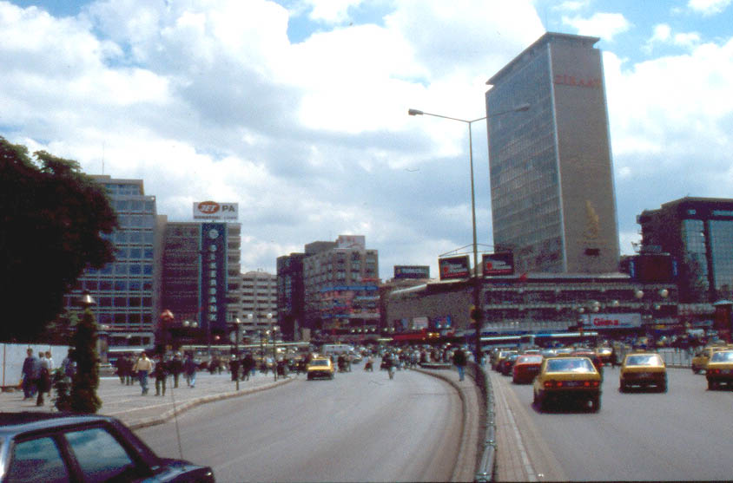
Şekil 7. Ankara, ‘Kızılay Meydanı’ ve ‘Gökdelen’, 1999

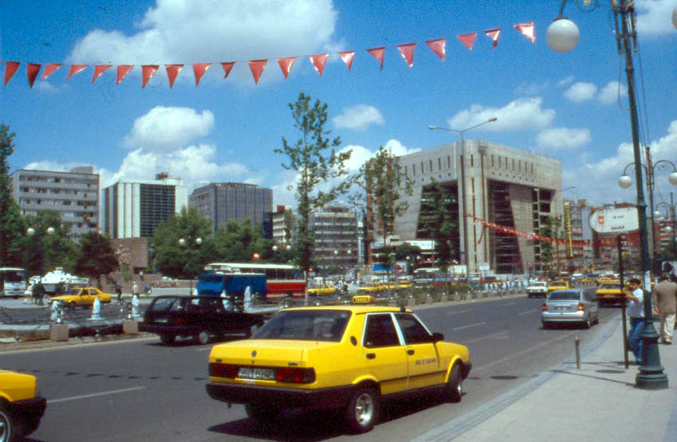
Şekil 8. Ankara, ‘Kızılay Meydanı’ ve ‘Kızılay Binası’, 1999

Ancak meydanın değişmesi süresince oluşan farklı anlam katmanlarından kentsel çevrenin sosyal ve fiziksel işaretlerini, kodlarını okuyabilir, sosyal ve kentsel yapıdaki dönüşümleri ve kentsel peyzaja yazılmış olan güç ve ideoloji ilişkilerini anlayıp ortaya çıkarabiliriz. Bu bağlamda bu meydan değişen imgelerin ve değişen sosyal yapının izlenebildiği bir sahne gibi davranmaktadır. Hürriyet Meydanı, Cumhuriyetin ilk yıllarında, yeni başkentin, yeni kentsel dokunun ve modernliğin sembolüydü. Daha sonraları yeni imajların ve yeni kent kültürünün ifadesi oldu.
Günümüzde, meydan yoğun bir trafik yükü tarafından işgal edilmiş olsa da hala kamusal buluşmaların popüler sahnesi olmaktadır. Açıkça görülmektedir ki anlamlar kentsel tasarımlara tasarımcılar tarafından değil, sosyal dinamikler ve kentsel dönüşümler tarafından verilmektedir.

KAYNAKLAR

- Calvino, I., Görünmez Kentler, Işıl Saatçıoğlu (çev.), Remzi Kitabevi, İstanbul, s:88-89, 1990.
- Kılıçbay, M. A., Şehirler ve Kentler, Gece Yayınları, Ankara, s:29, 1993
- Calvino, I., Görünmez Kentler, Işıl Saatçıoğlu (çev.), Remzi Kitabevi, İstanbul, s:89, 1990.
- Atay, Falih Rıfkı (1935) “Ankara’mızın Yıldönümü”, Ulus Gazetesi, s:1, 12.11.1935.
- Kültür Bakanlığı Güzel Sanatlar Genel Müdürlüğü, Ankara, M.Özel, (der.) Ankara, s:108, 1992.
- Liebrecht, B. H. “1937 Türkiye’si”, Ulus Gazetesi, s.1,4, 25.08.1937.
- Uludağ, Z., “The Social Construction of Meaning in Landscape Architecture: A Case Study of Gençlik Parkı in Ankara.” Yayınlanmamış doktora tezi, Orta Doğu Teknik Üniversitesi Mimarlık Bölümü, Ankara, 1998.
- 8-Zukin, S., The Cultures of Cities, Blackwell Publishers, Massachusetts, s:74, 1997.
- Prof. Dr. Yalçın Memluk sözlü görüşme, A.Ü.Z.F. Peyzaj Mimarlığı Bölümü öğretim üyesi, Ankara, 25 Mayıs 2005.
- Çağlar, N., 1923-1943 Yılları Arasında Ankara’da Var Olan Bazı Açık ve Yeşil Alanların Bugünkü Durumlarının İncelenmesi Üzerine Bir Araştırma, Yayınlanmamış Yüksek Lisans Tezi, Ankara Üniversitesi Fen Bilimleri Enstitüsü, Peyzaj Mimarlığı Bölümü, Ankara, 1986.
- Ankara Belediyesi İmar Müdürlüğü’nün Türkiye Kızılay Derneği Genel Müdürlüğü’ne gönderdiği 19 Ekim 1984 tarihli, IP 686, R.4156/84 (1163/24) sayılı ve Türkiye Kızılay Derneği’nin Sosyal ve Rant Tesisleri konulu yazısı.
- Harvey, D., “On Architects, Bees, and Possible Urban Worlds.” Anywise, Davidson, C.C. (der). The MIT Press, London, s:216-227, 1996.
- Crowe, N., Nature and the Idea of a Man-made World, The MIT Press, London, s:74, 1995.

